ПРИЛОЖЕНИЕ № 2
К СОГЛАШЕНИЮ ОБ ИСПОЛЬЗОВАНИИ ПЛАТФОРМЫ EQUIPQUOTE
№ ___ от «___» __________ 202__ г.
«СТАНДАРТЫ DWG-ФАЙЛОВ ДЛЯ РАЗМЕШЕНИЯ В EQUIPCAD»

Настоящие Стандарты являются Приложением № 2 к Соглашению об использовании платформы EquipQuote и определяют требования к DWG-файлам моделей оборудования, загружаемым Участником для возможного использования и размещения в EquipCAD.

Требования настоящих Стандартов применяются к DWG-файлам, которые Участник загружает в платформу, а также к DWG-файлам, создаваемым или дорабатываемым по отдельному заданию, если Стороны отдельно согласовали применение настоящих Стандартов к таким работам.

Загрузка DWG-файла в платформу не означает его автоматического размещения в EquipCAD. DWG-файл используется в EquipCAD после проверки на соответствие настоящим Стандартам. Если файл содержит технические ошибки, не соответствует требованиям настоящих Стандартов или не позволяет корректно использовать модель в EquipCAD, он может быть возвращён Участнику на доработку. До устранения замечаний такой файл не используется в EquipCAD.

Назначение и область применения Стандартов

Настоящие Стандарты нужны для того, чтобы DWG-файлы, используемые в EquipCAD, были единообразными, технически корректными и пригодными для работы в графической библиотеке оборудования.

Стандарты определяют:

общие требования к DWG-файлу;

требования к габаритам, масштабу и единицам измерения;

требования к слоям и структуре файла;

требования к плану оборудования;

требования к 3D-модели;

требования к точкам подключения;

требования к изображениям, 2D-проекциям и условным обозначениям;

требования к очистке и сохранению файла;

общий порядок проверки DWG-файла перед использованием в EquipCAD.

Критерии соответствия DWG-файла стандартам EquipCAD

DWG-файл считается подготовленным в соответствии с настоящими Стандартами, если:

модель соответствует реально существующему оборудованию на основании переданных данных;

габаритные размеры указаны корректно;

файл выполнен в миллиметрах;

оборудование вычерчено в масштабе 1:1;

структура слоёв соответствует настоящим Стандартам;

план оборудования выполнен на слое Plan;

3D-модель выполнена с необходимым уровнем детализации;

точки подключения указаны при наличии соответствующих данных;

файл очищен от лишних элементов;

размер файла оптимизирован для использования в графической библиотеке;

файл сохранён и назван в соответствии с требованиями настоящих Стандартов.

Ситуации, когда DWG-файл требует доработки

DWG-файл может быть возвращён на доработку, если:

файл не открывается или повреждён;

модель не соответствует заявленному оборудованию;

габариты модели не соответствуют переданным данным;

файл выполнен не в миллиметрах или не в масштабе 1:1;

нарушена структура слоёв;

отсутствуют обязательные элементы, необходимые для использования модели в EquipCAD;

отсутствует или некорректно выполнен план оборудования;

точки подключения указаны некорректно либо отсутствуют при наличии соответствующих данных;

в файле есть лишние элементы, увеличивающие вес файла или мешающие использованию модели;

файл требует дополнительной очистки или оптимизации;

DWG-файл по этой модели оборудования уже размещён в EquipCAD;

файл по иным техническим причинам не позволяет корректно использовать модель в EquipCAD.

При наличии таких замечаний файл может быть возвращён Участнику на доработку. После устранения замечаний Участник может повторно загрузить DWG-файл для проверки.

Общие положения

Формирование графической библиотеки моделей оборудования должно производиться в соответствии со следующими требованиями:
- унификация и стандартизация оборудования в библиотеке;
- идентичность реально существующему оборудованию;
- точное соответствие габаритным размерам;
- единицы измерения – миллиметры;
- оборудование вычерчивается в масштабе – 1:1;
- необходимый уровень детализации элементов оборудования;
- минимальный объём файла модели на жестком диске компьютера;
- программное обеспечение, используемое для подготовки DWG-файла, не должно содержать дополнений и модулей, увеличивающих вес файлов.

Данные об оборудовании, необходимые для его отрисовки

Для подготовки, проверки и корректного использования DWG-файла должны быть доступны следующие данные:
- Внешние габаритные размеры, виды в разных проекциях и фото оборудования.
- 3d модель оборудования от производителя, при её наличии;
- Информация о точках подключения оборудования, при их наличии (точки подвода электричества, воды, канализации, газа, хладагента);

Технические требования к DWG-файлу

- Наименования слоев и принадлежность элементов слоям
Параметры слоев для создания моделей оборудования
№ | Слой | Цвет |  | Какие элементы размещаются | Примечание
0 | 0 (ноль) |  | 7 | Базовый слой в AutoCAD | Не использовать!
1 | 3d |  | 8 (цвет слоя) | Объёмное изображение оборудования 3D | Обязательные слои
2 | Plan |  | Red | Контур, определяющий габариты оборудования на плане (виде сверху) | Обязательные слои
3 | Proj |  | 7 | 2D проекция оборудования | Обязательные слои
4 | Des |  | Red | Условное обозначение категории оборудования | Обязательные слои
5 | Numbers |  | 181 | Точка нумерации оборудования в проектах | Обязательные слои
6 | H2O |  | Cyan (цвет слоя) | Точки подвода воды и канализации:
6 | H2O |  | Blue | - точка подвода холодной воды
6 | H2O |  | Red | - точка подвода горячей воды
6 | H2O |  | 246 | - отвод в канализацию
6 | H2O |  | 242 | - отвод в трап
7 | Electr |  | Green | Точки подвода электричества
8 | Glass |  | Cyan | Прозрачные элементы и стекло в 3D | Прозрачность слоя 70%
9 | Freon_-10C |  | 140 | Точка подвода хладагента (среднетемпературный режим)
10 | Freon_-35C |  | 180 | Точка подвода хладагента (низкотемпературный режим)
11 | GAS |  | Blue | Точка подвода природного газа
12 | Door |  | Red | Проекция дверей и ящиков и технических зазоров на 2D-плоскости
13 | ezone |  | Red | Проекция технических зазоров на 2D-плоскости
14 | Vent |  | Yellow | Точки подвеса вытяжных зонтов
14 | Vent |  | 30 | Зона врезки вытяжных зонтов
15 | z |  | 8 | Каркас вытяжных зонтов
16 | 3z |  | 8 | Объёмное изображение вытяжных зонтов 3D
17 | y |  | 8 | Каркас холодильных камер
18 | 3y |  | 8 | Объёмное изображение холодильных камер 3D

- Создание плана оборудования.
План оборудования – это контур в виде прямоугольника, являющийся внешними габаритами оборудования, он создаётся на слое «Plan» на плоскости X-Y. Исключением являются угловые столы и угловые элементы линии раздачи, их план должен точно повторять контур оборудования. Контур оборудования не включает в себя: ручки, кнопки и прочие мелкие выступающие детали.

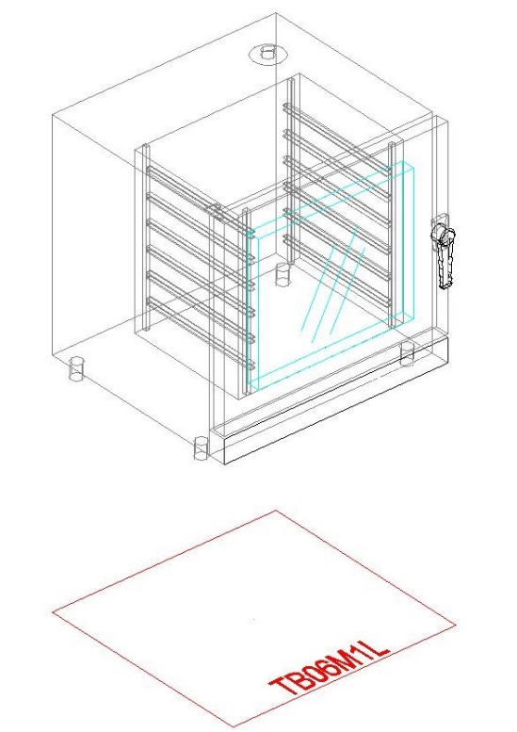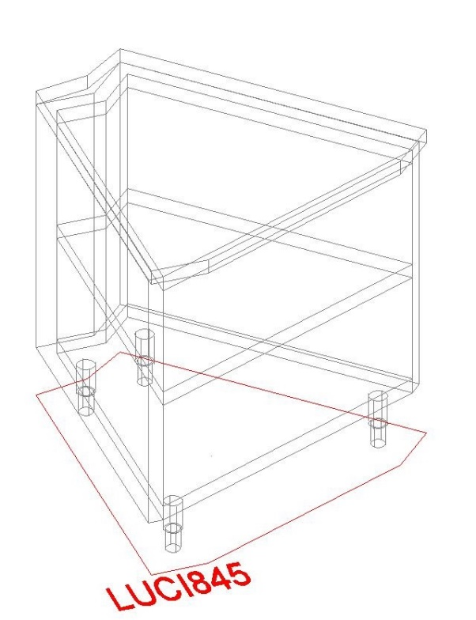

  - Координаты базовой точки (если в задании на отрисовку не указаны иные):
- Самостоятельных единиц оборудования - левый верхний угол контура оборудования на слое Plan, координата Z = 0;
- Аксессуаров для отдельных единиц оборудования (зонтов, полок) - левый верхний угол контура основного оборудования;
- Настольного оборудования или оборудования на подставке – левый верхний угол оборудования;
- Холодильные моноблоки – левый верхний угол внешнего блока;
- Левая боковина оборудования, собираемого в линию, должна иметь базовую точку в правом верхнем углу габаритного контура;
- Оборудование с раздельными элементами – левый верхний угол обеих элементов.

  - На слое Plan должно располагаться название оборудования, оно должно содержать: аббревиатуру, содержащуюся в общем названии; сокращенное обозначение цвета; обозначение направления (L/R или R/L) при наличии; обозначения «внутр./внешн.» для элементов спилит-систем.

Исключение: Двери холодильных камер должны называться по принципу «сторона открывания + вид двери».
Пример: левая сдвижная

Цвет текста – ПоСлою, высота шрифта надписи – 100, стиль шрифта – Standard, шрифт txt.shx, коэф. сжатие – 0,65. Название необходимо выровнять по центру и поднять на 20мм от лицевой стороны плана. Названия технологического оборудования (включая линии раздачи и элементы барных стоек) в слое plan необходимо указывать со стороны рабочей зоны. Если наименование не помещается в рамке плана – допускается использовать сжатие шрифта (миним. 0,35) или разбить текст на несколько строк. В том случае, если наименование не помещается в рамке плана после всех вышеперечисленных манипуляций следует вынести наименование оборудования за пределы плана на 20мм от лицевой стороны плана.
Тип элемента – Текст. Многострочный текст – запрещен.
Пример: «ЛАРЬ МОРОЗИЛЬНЫЙ GELLAR FG 250 С ПРЯМОЕ СТЕКЛО СЕРЫЙ» сократить до «FG 250 С сер.»
Пример: «МАШИНА ПОСУДОМОЕЧНАЯ КОНВЕЙЕРНАЯ APACH CHEF LINE LTIT120 WR AYWХ Л/П» сократить до «LTIT120 WR AYWХ L/R».

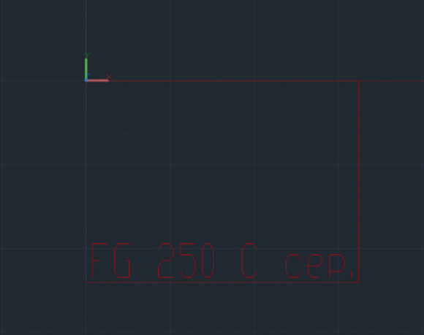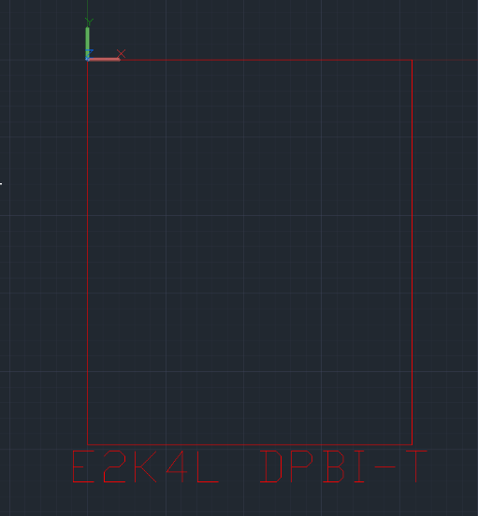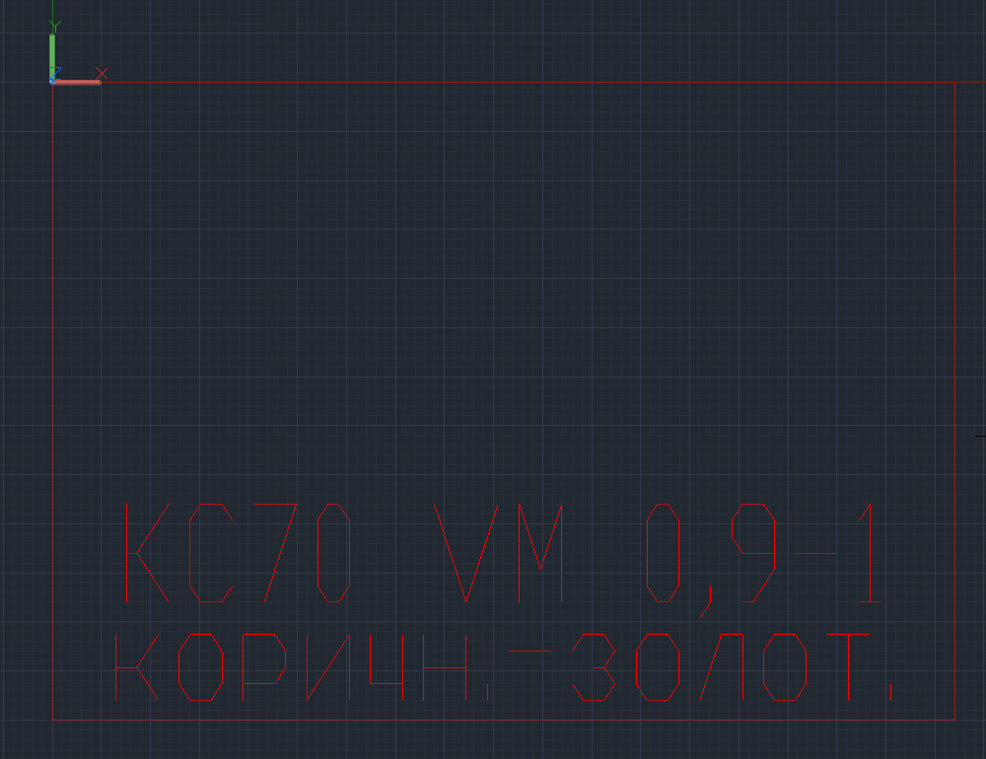
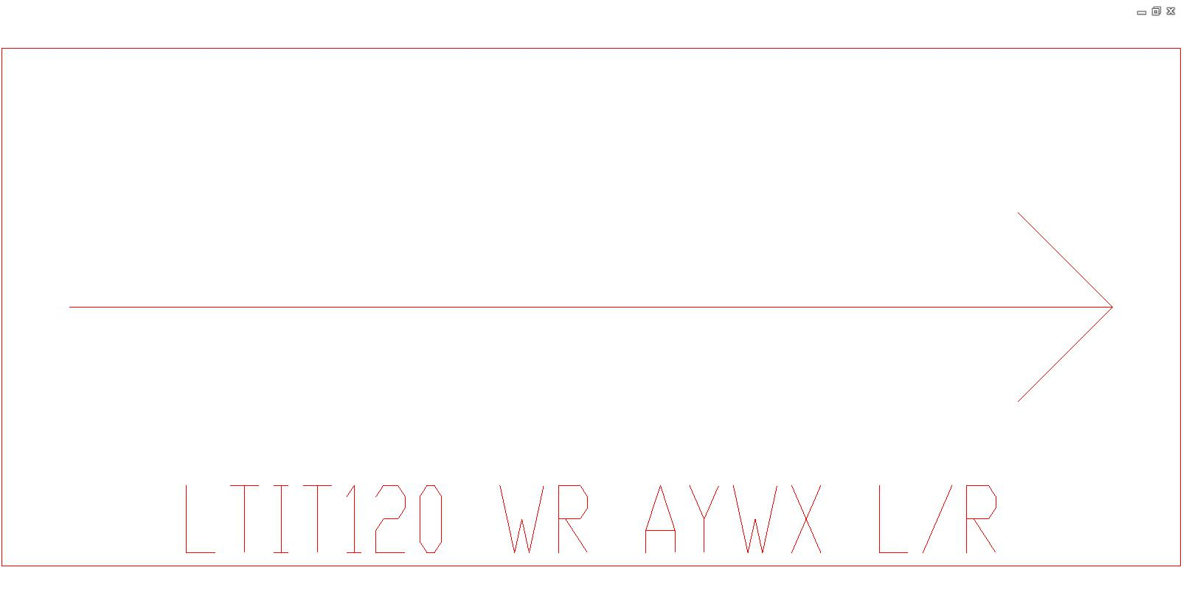
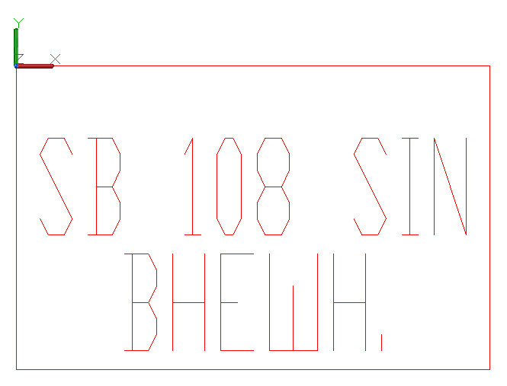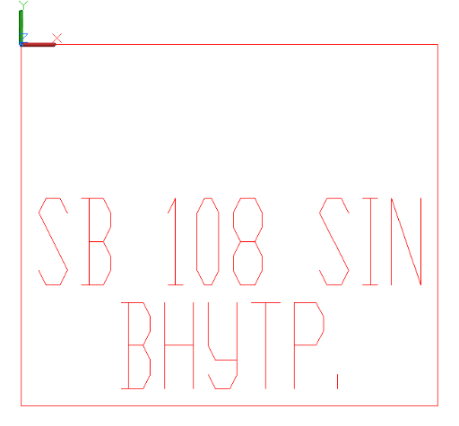

  - У линий раздачи на плане необходимо обозначить направляющие для подносов в виде прямоугольника, обозначающего выступ направляющих за край оборудования.

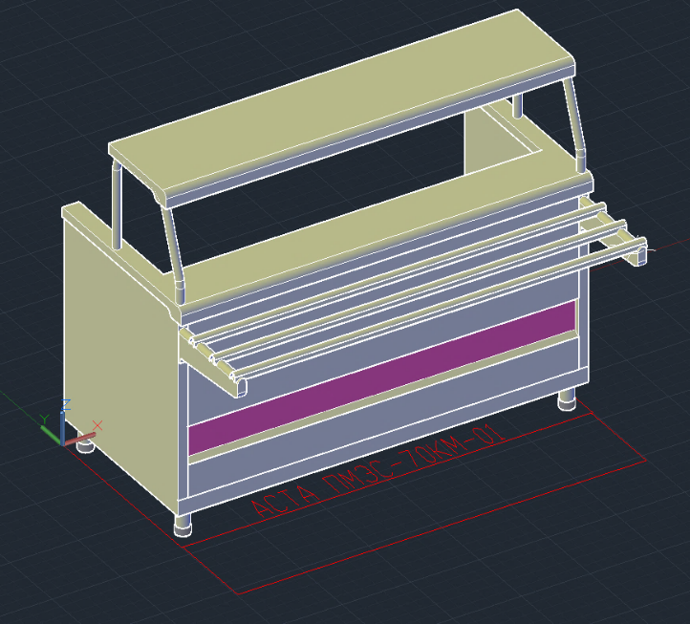
  - У конвейерных посудомоек на плане необходимо указывать направление с помощью стрелки, выполненной из полилиний со следующими требованиями:
- Стрелка должна размещаться в геометрическом центре чертежа;
- Длина основной полилинии должна быть на 200 мм меньше, чем длина плана;
- Длина вспомогательных полилиний 200 мм;
- Угол наклона вспомогательных полилиний по отношению к основной полилинии 45°.
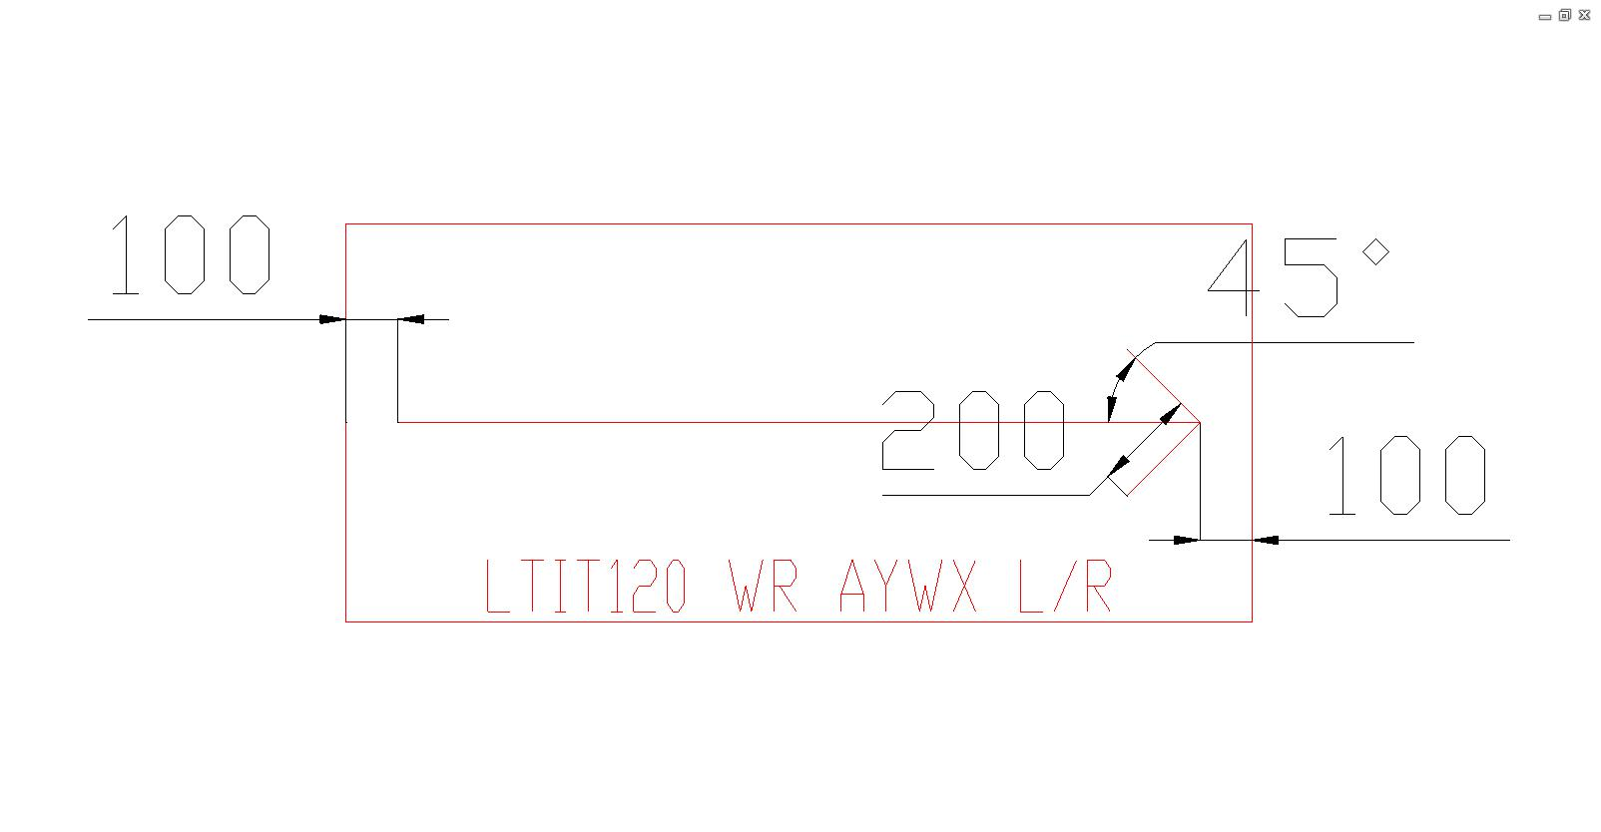
  - У холодильных камер на плане должен быть отображён внутренний контур стен, в зависимости от толщины панелей.
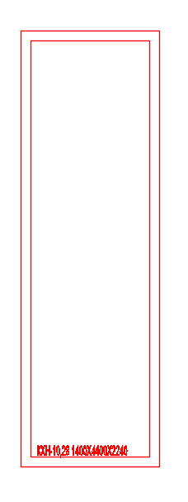

- Создание 3D модели оборудования.

  - Основным слоем для создания модели оборудования является слой «3d», исключениями являются лишь стекла и прозрачные элементы оборудования, которые должны располагаться на слое «Glass», а также вытяжные зонты и холодильные камеры, модели которых должны располагаться на слоях «3z»(для вытяжных зонтов) и «3y»(для холодильных камер). Однотипные линейки оборудования должны быть выполнены в одном стиле.

  - Модель должна состоять из отдельных 3D тел, допускается использование поверхностей, областей, не допускается группировка 3D тел, наличие блоков вхождения, многогранных сетей и объединения модели в одно 3D тело.

  - Модель оборудования должна быть выполнена цветом «по слою», за исключением окрашенных элементов (ручки, кнопки, цифровые панели, лампочки и т.п.) которые должны быть раскрашены в соответствии с фотографией. Использование материалов для покраски элементов запрещено. Также не допускается использование цвета 7 «черный/белый» для покраски элементов оборудования.
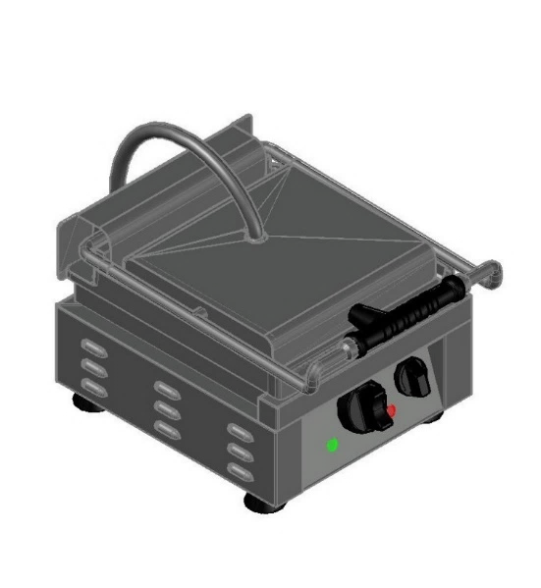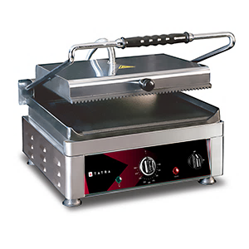

Также необходимо раскрашивать столешницы, выполненные из нестандартных материалов:
- Камень – цвет элемента 251;
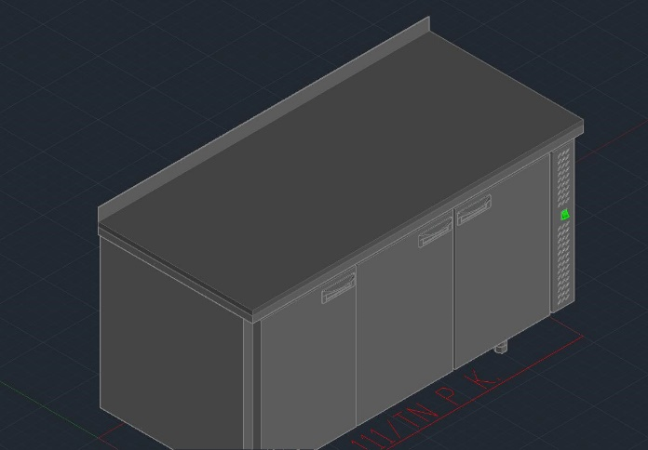
- Дуб/нет обозначения цвета дерева – цвет элемента 36;
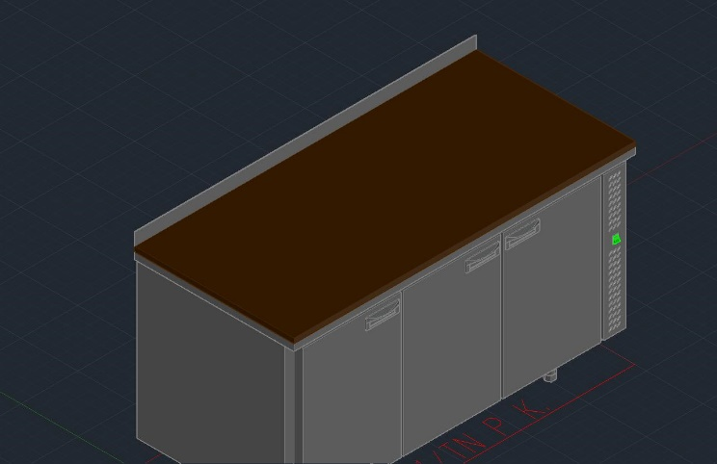
- Венге – цвет элемента 27;
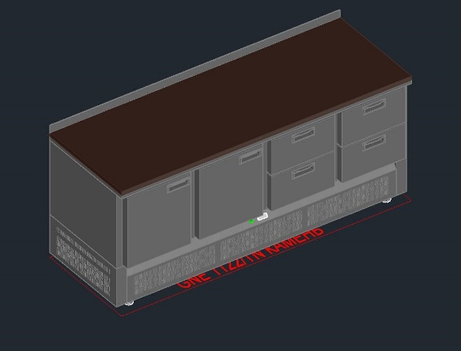
- Белый дуб – цвет 41;
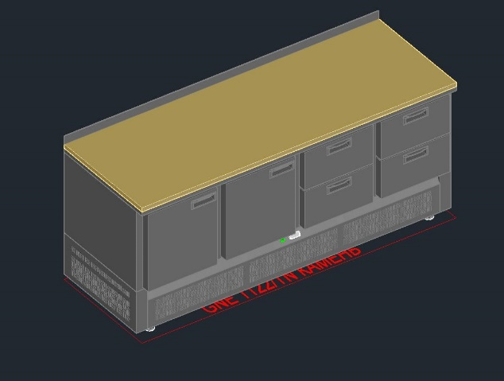
- Полипропилен - цвет элемента 255.
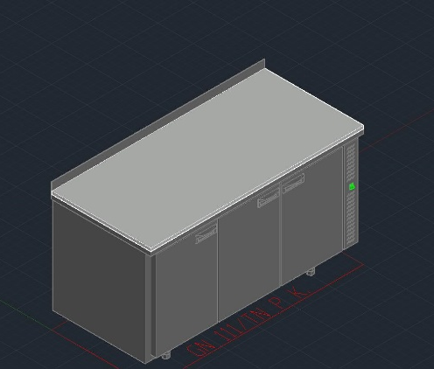

  - Стёкла и прозрачные элементы должны находиться на слое «Glass» и быть выполнены в виде замкнутой плоскости или 3D тела. Дополнительно стекло обозначается на слое «3d» с помощью линий, обозначающих рёбра стекла (обозначаются все стёкла) и тремя линиями на плоскости стекла (обозначаются только внешние стекла), цвет линий голубой/cyan.

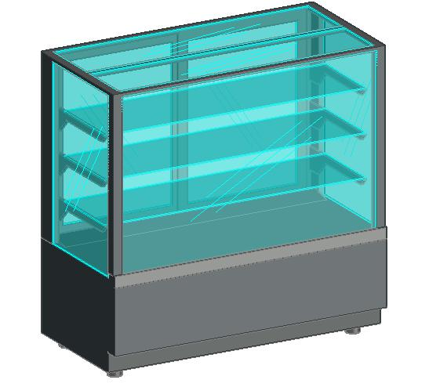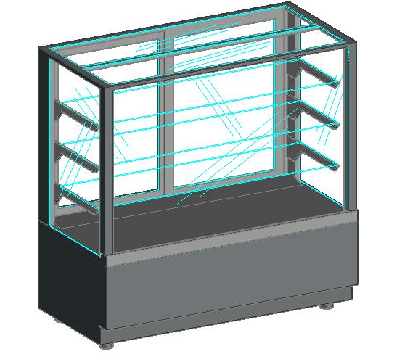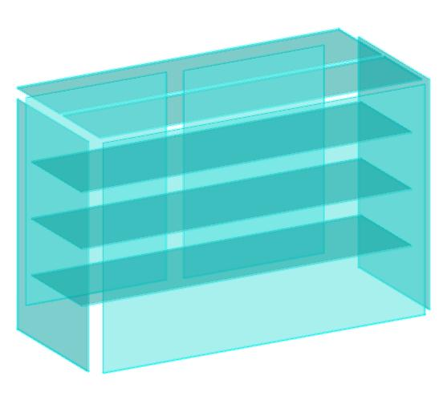
Слой 3d включён слой Glass включён
Слой 3d выключен слой Glass включён
Слой 3d включён слой Glass выключен

  - Зонты и холодильные камеры должны располагаться на слое «3z» и «3y» (замена слоя «3d»), также им нужен каркас для того, чтобы можно было видеть основное оборудование. Каркас — это внешние рёбра модели, отображённые в виде штриховки, он должен принадлежать слою «z» или «y». Тип линии – ACAD_ISO03W100. (рекомендуется использовать команду «ИЗВЛРЕБРА/XEDGES»)
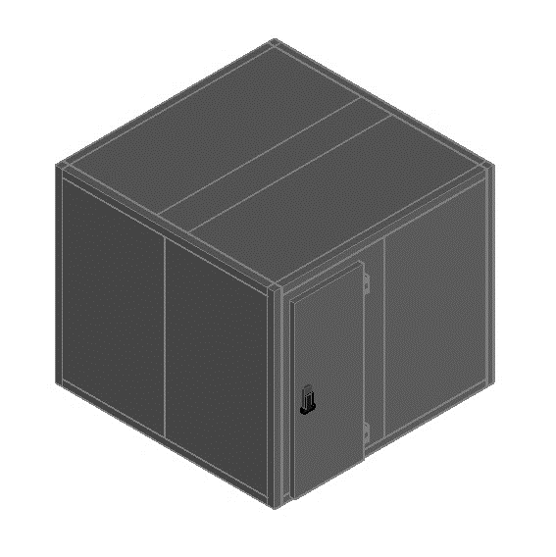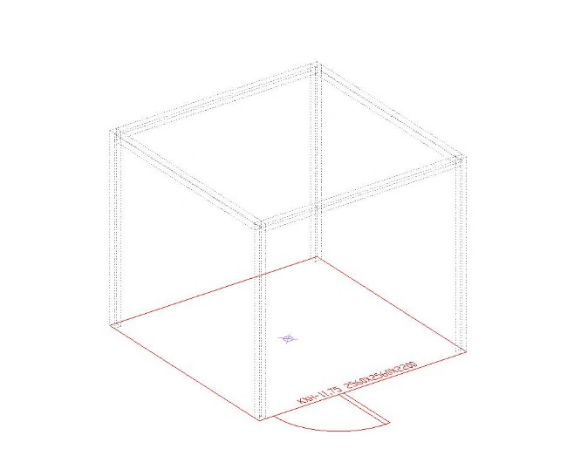
Холодильная камера и её каркас

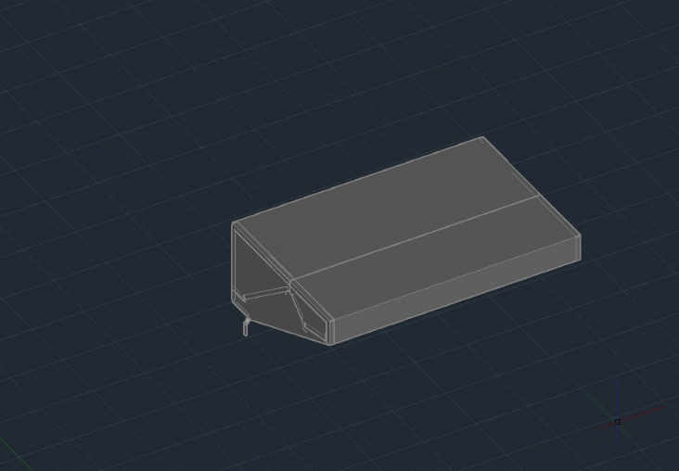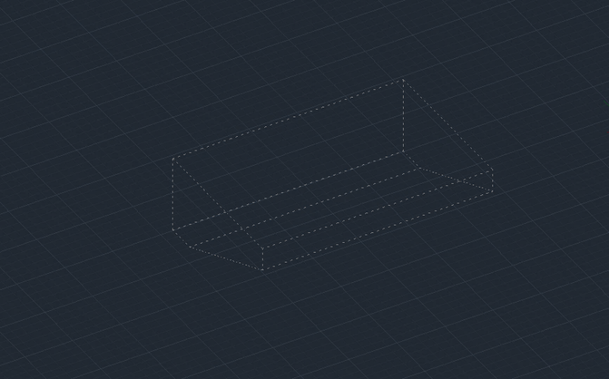
Вытяжной зонт и его каркас

  - Оборудование линии раздачи должно быть повёрнуто клиентской стороной (сторона с направляющими для подносов) вперёд.

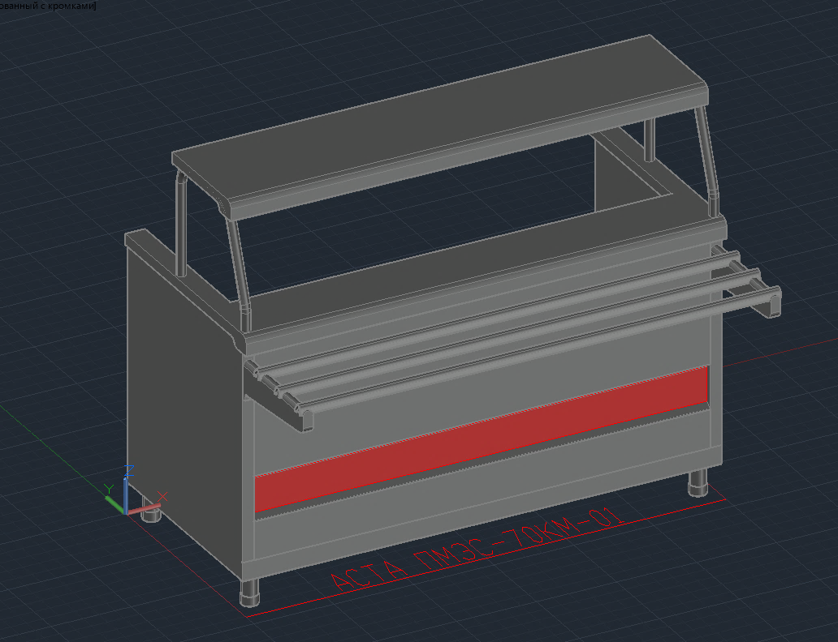

  - Сплит-системы и холодильные камеры должны быть отрисованы в двух файлах, в основном файле должен располагаться внутренний элемент сплит-системы или холодильная камера, во вспомогательном файле должен располагаться внешний элемент сплит-системы или дверь холодильной камеры.

  - Расположение оборудования по высоте.
Можно выделить следующие группы оборудования:
- Напольное – нижняя точка оборудования должна располагаться на оси X-Y;
- Настольное - нижняя точка оборудования должна располагаться на высоте 850мм;
- Встраиваемое – в зависимости от назначения и конструктивных особенностей частично или полностью располагается в «столе» (стандартная высота столешницы 850мм);
- Оборудование на подставке – высота, на которую требуется поднять оборудование уточняется в описании из файла Excel.
- Пароконвектоматы до 10 уровней – нижняя точка оборудования должна располагаться на высоте 850мм;
- Пароконвектоматы от 10 уровней включительно – нижняя точка оборудования должна располагаться на высоте 700мм;
- Полки – нижняя точка оборудования должна располагаться на высоте 1300мм;
- Вытяжные зонты – нижняя точка оборудования должна располагаться на высоте 1900мм;
- Моноблок, сплит-система - верхняя точка оборудования должна располагаться на высоте 2000мм.

  - Детализация оборудования.
Необходимый уровень детализации элементов оборудования, определяется в каждом конкретном случае индивидуально. Следующие положения дают лишь общие рекомендации по отрисовке оборудования и его детализации.
- В подавляющем большинстве случаев уровень необходимой детализации элементов должен определяться исходя из внешних габаритов данной единицы оборудования. Это означает, что относительно габаритов оборудования мелкие элементы, должны отрисовываться условно (например, как окружности или прямоугольники).
- В случае небольшой площади или габаритов проектного чертежа, где размеры оборудования сопоставимы с площадью проекта и элементы(детали) оборудования отчетливо просматриваются на общем виде проекта, то оборудование должно отрисовываться детально.
- Элементы, которые не видны необходимо удалять, дабы облегчить общий вес файла, исключением являются те элементы, которые видны при отключении слоя Glass.

- Точки подключения.

  - Точки подключения оборудования обозначают места, из которых к оборудованию будут подводиться вода, электричество, газ и т.п. Точки подключения должны быть выполнены с помощью команды «точка». Цвет точек подключения должен быть «по слою», за исключением точек подключения воды и вентиляции (см. таблицу в пункте 1).
  - При наличии у оборудования технологического отступа точки подключения необходимо указывать не на задней части плана, а на краю технологического отступа, обозначающего стену.
  - Точка «Numbers» должна располагаться в геометрическом центре плана (рекомендуется включить объектную привязку «геометрический центр»).
  - Исключением из общих правил являются смесители и душирующие устройства (устанавливаемые на ванны моечные, у которых уже указаны точки подвода воды), у них не надо указывать точки подключения холодной и горячей воды. У смесителей и душирующих устройств, устанавливаемых на тепловое оборудование, отдельно висящих на стене и пр. - точки подвода воды указываются как обычно.
  - Точки подключения и точка Numbers не ставятся на дверях холодильных камер и внешних элементах сплит-систем.
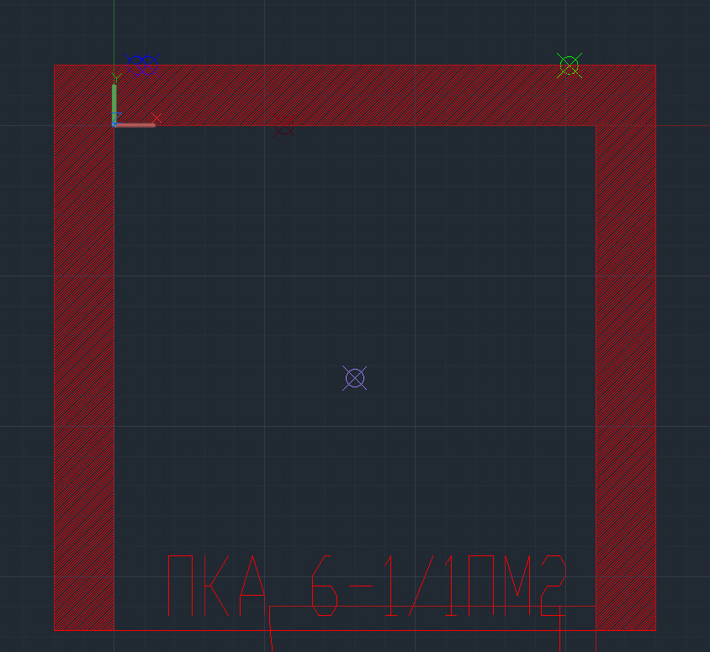

  - Точки подключения вентиляции (слой «Vent») обозначают на плане крепления, на которых подвешивается зонт (цвет ПоСлою).
Зона врезки вытяжных зонтов должна обозначатся на плане с помощь штриховки соответствующей области (Штриховка ANSI31, масштаб 1. Тип штриховки – Standard. Цвет - 30).
Точки подвеса и зона врезки должны указываться исключительно в том случае, если информация о них есть в технической документации к оборудованию.

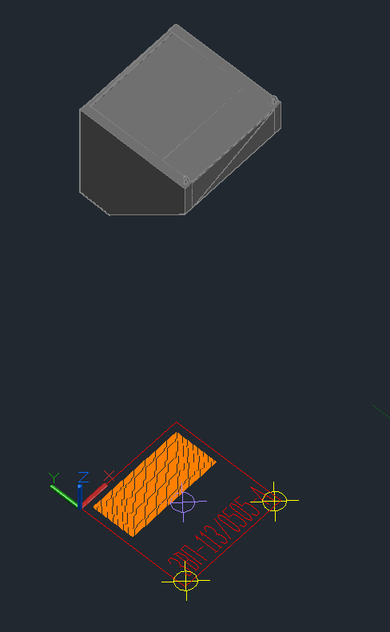

- Слои Door и ezone

На слое «Door» должны располагаться:
  - Проекции дверей/ящиков на 2d плоскости;
Двери открывающиеся вбок должны обозначаться с помощью прямоугольника и дуги, а двери, открывающиеся сверху-вниз и ящики с помощью прямоугольника.
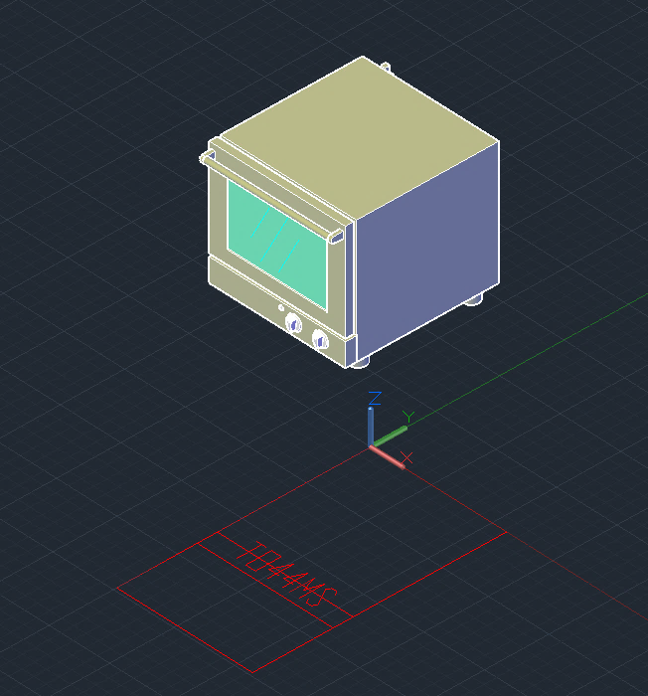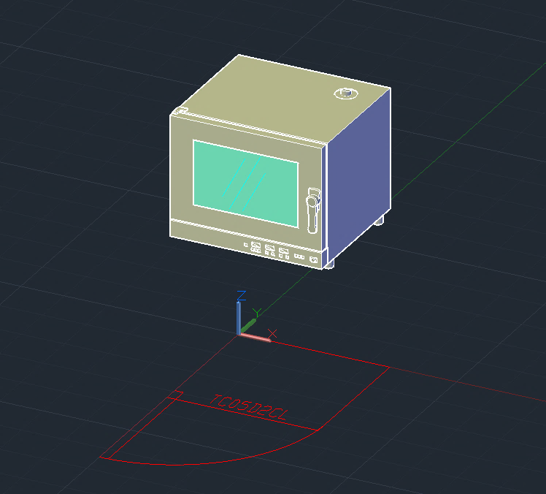

  - Контуры открывающихся/сдвигающихся элементов оборудования, выходящих за его габаритные размеры (необходимость отображения данных элементов отдельно обозначается в описании в файле Excel).
Движущиеся элементы оборудования должны быть обозначены с помощью линий, показывающих максимально возможное открытое/выдвинутое состояние и дуг для отображения траектории движения (при наличие траектории).
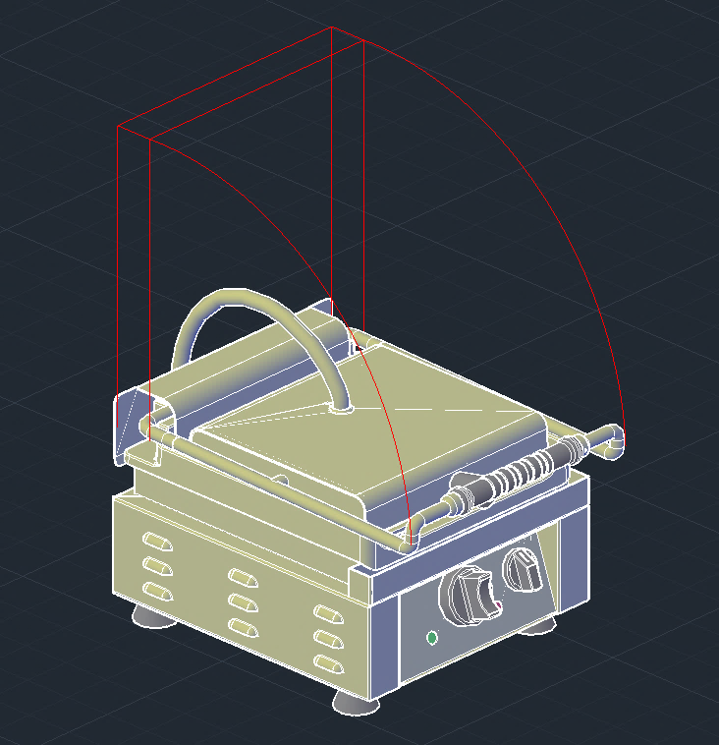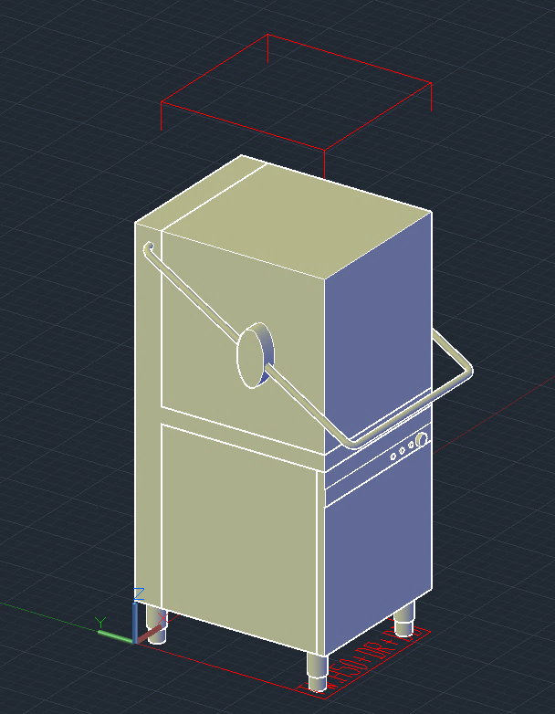

  - Технические отступы, обозначенные штриховкой (наличие и размеры технического отступа уточняются в описании из файла Excel). Штриховка ANSI31, масштаб 1. Тип штриховки – Standard. Технические отступы должны располагаться на слое «ezone».

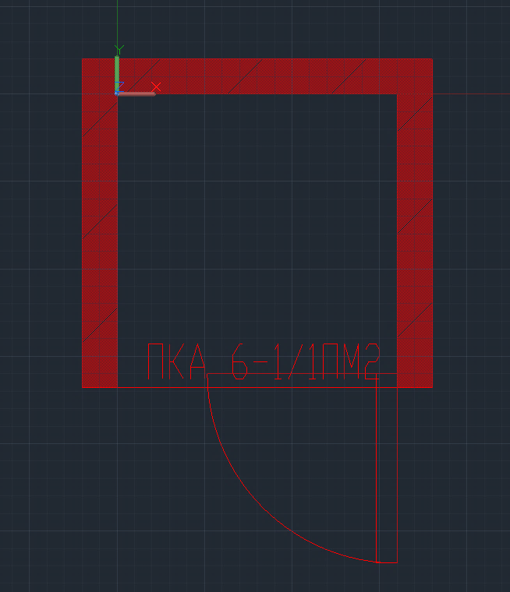

- Создание изображения.

  - Создавать изображения холодильных камер необходимо без дверей.

  - Для создания изображения сплит-систем необходимо разместить их в одном файле на расстоянии 100мм друг от друга, так чтобы названия смотрели в разные стороны.
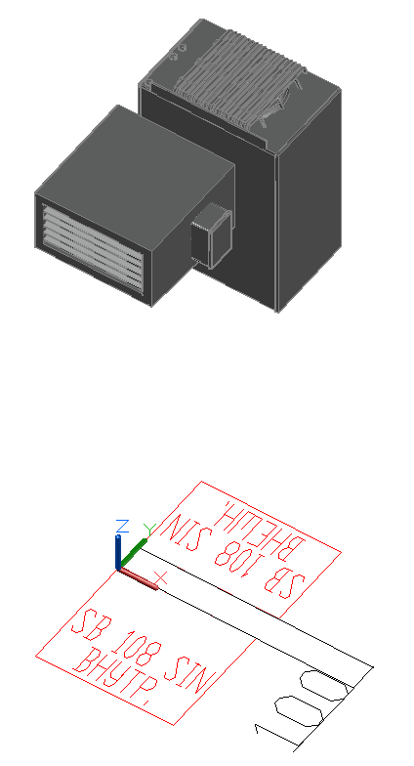

  - Для создания изображения необходимо переключить во вкладке «Визуализация» в разделе «Визуальные стили» визуальный стиль на «тонированный с кромками».
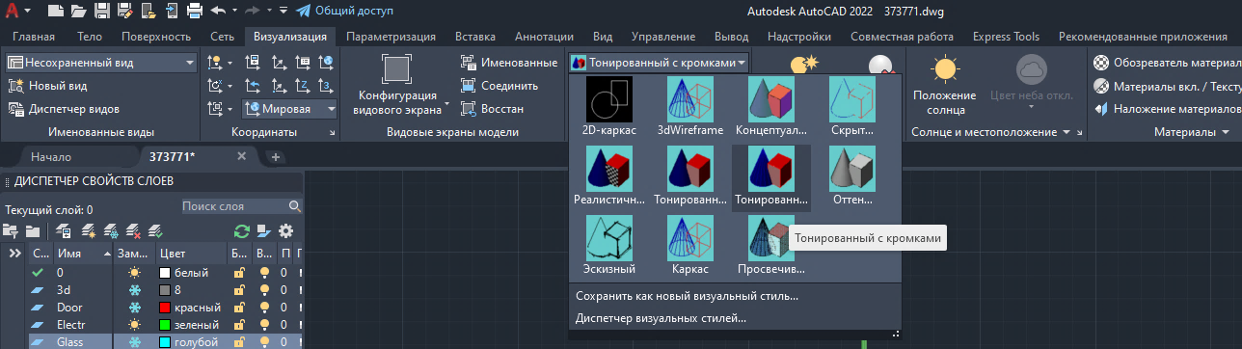
  - После включения нужного визуального стиля следует на вкладке «Главная» в разделе «Слои» заморозить все слои кроме слоёв «0», «3d» и «Glass» (при наличии стекла).
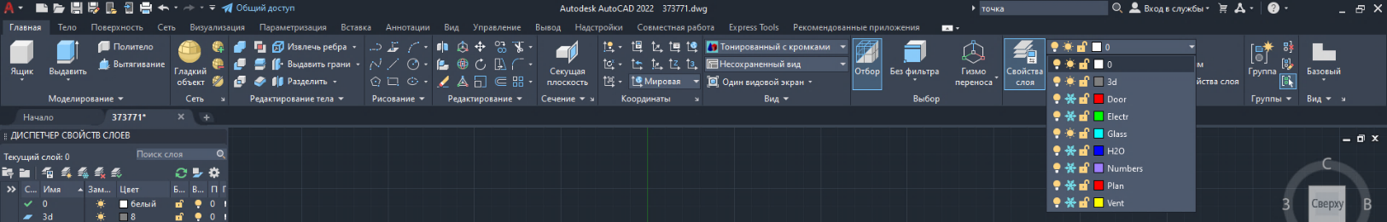
  - После заморозки ненужных слоёв следует щёлкнуть по экрану правой кнопкой мыши и в выпадающем меню выбрать пункт «Параметры».
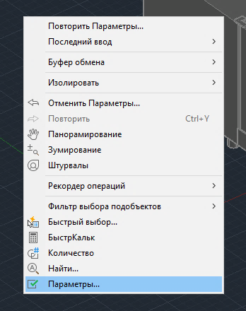
  - В открывшемся меню следует выбрать параметр «Цвета».
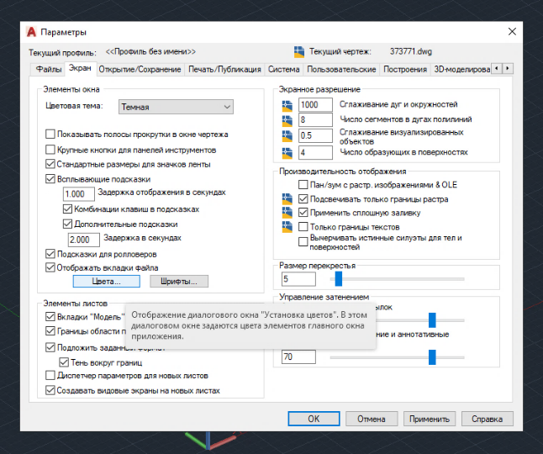

  - В ещё одном меню следует нажать на наименование цвета и из выпадающего списка выбрать «белый», после чего нажать кнопку «принять» и закрыть все меню.
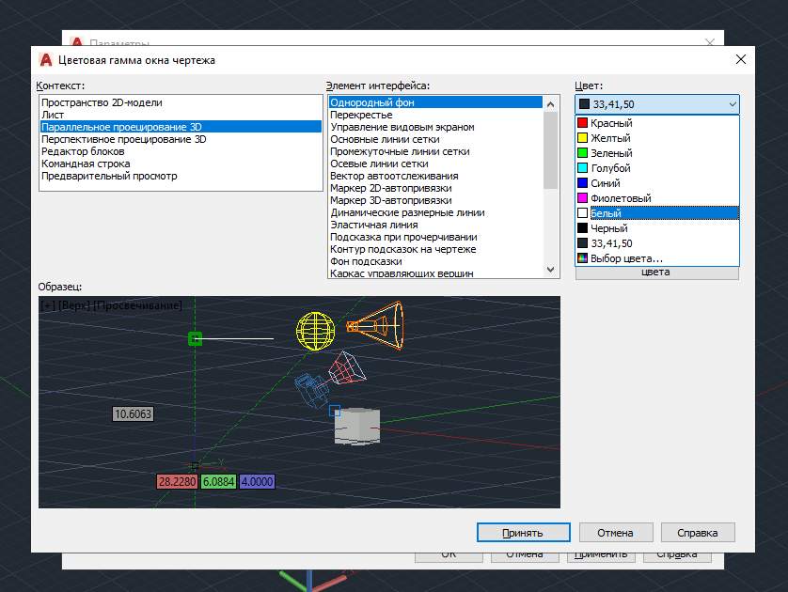

  - После выбора цвета фона следует убрать сетку, при её наличии на экране (клавиша F7) и свернуть окно с рабочей областью до приблизительно квадратного вида.
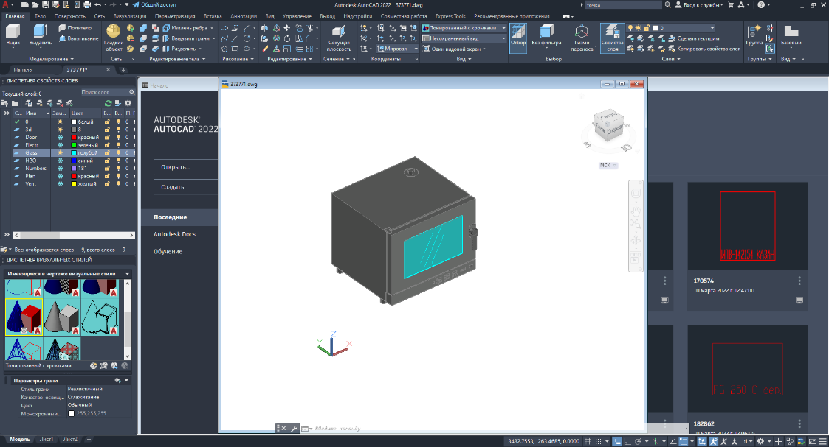

  - После сворачивания окна следует привести модель в нужное положение с помощью выбора юго-западной изометрии на видовом кубе (включить видовой куб можно в левой части панели «Вид»).
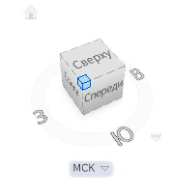

  - После выбора правильного вида следует выполнить команду «Показать до границ» в панели навигации (панель навигации включается в левой части вкладки «Вид»)
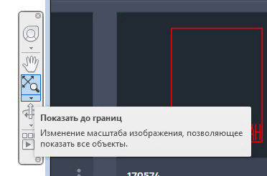

  - После всех вышеперечисленных действий следует ввести команду «_jpgout» и сохранить изображение, назвав его шестизначным кодом из файла Excel, расположенным в крайнем левом столбце.

Итоговый результат
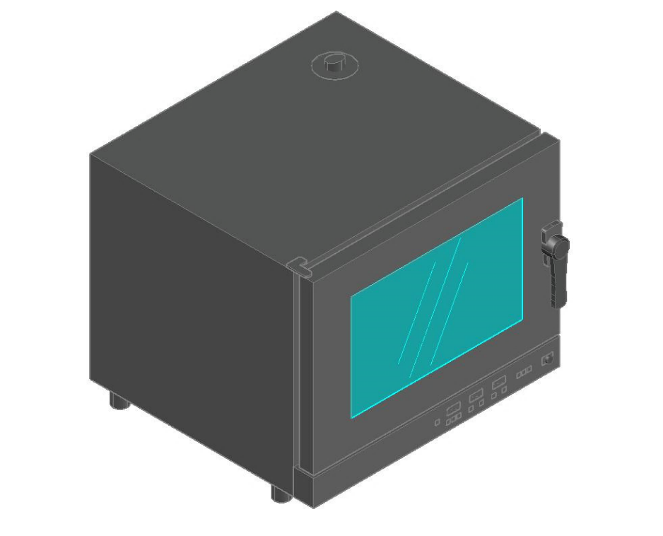

- Создание 2D проекции

  - Для создания 2D проекции необходимо разморозить слои 3d/3z
  - Затем перевести модель в вид «Сверху»
  - После чего ввести команду «ПЛОСКСНИМОК»
  - В открывшемся окне нажать кнопку «Вставить», предварительно убедившись, что все параметры соответствуют параметрам на скриншоте ниже
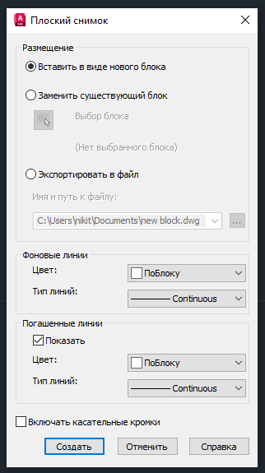

  - После этого ввести точку вставки в начало координат
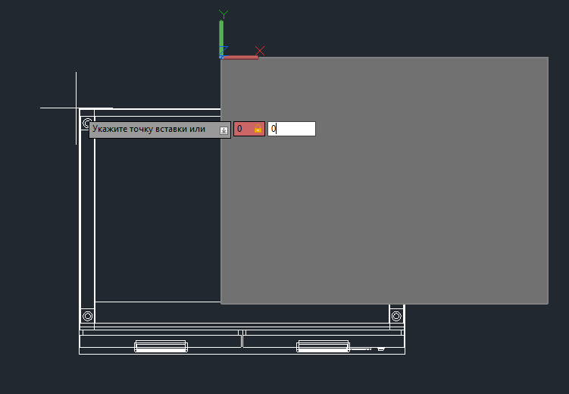

В том случае, если точка вставки не соответствует левому верхнему углу плоского снимка необходимо ввести команду «базовая» и указать верную точку, после чего также вставить снимок в начало координат.
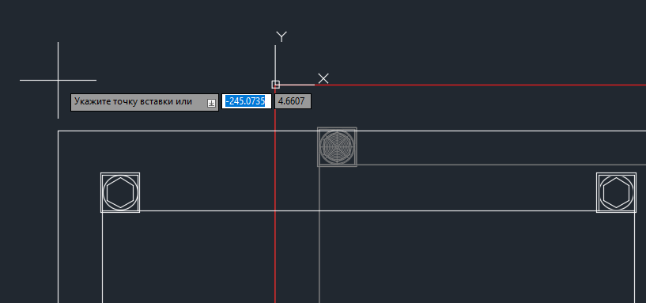
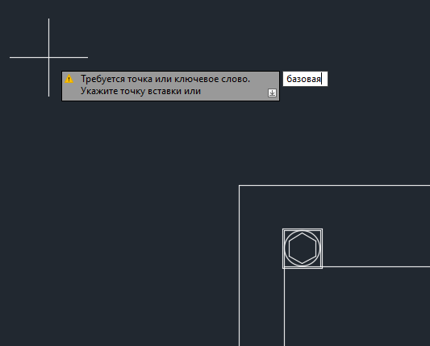
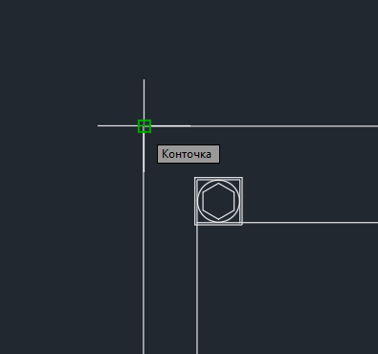

  - Далее необходимо выбрать масштаб по оси X равный 1
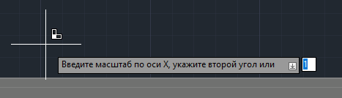
  - Затем подтвердить, что масштаб по оси Y равен масштабу по оси X
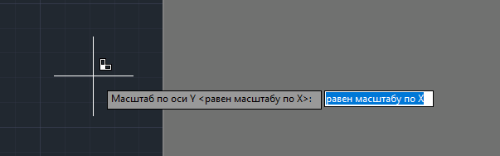
  - После этого выбрать угол поворота равный 0
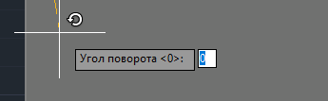

- Создание условных обозначений

Для создания условных обозначений на моделях необходимо взять из папки (https://disk.yandex.ru/d/NsMnASSslJzn4A) рисунок, соответствующий названию изделия в формате DWG и вставить его в модель, которую вы делаете, отредактировав масштаб так, чтобы условное обозначение было на ~10% меньше контура оборудования.
Правильный пример.
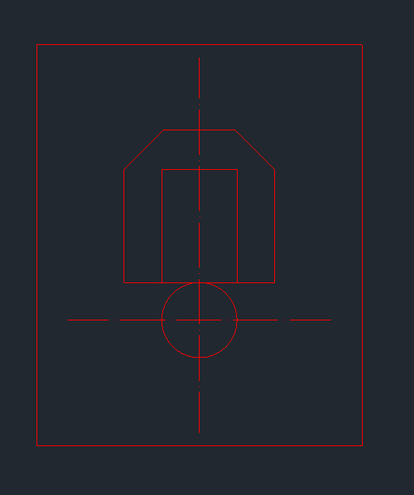

Неправильные примеры.
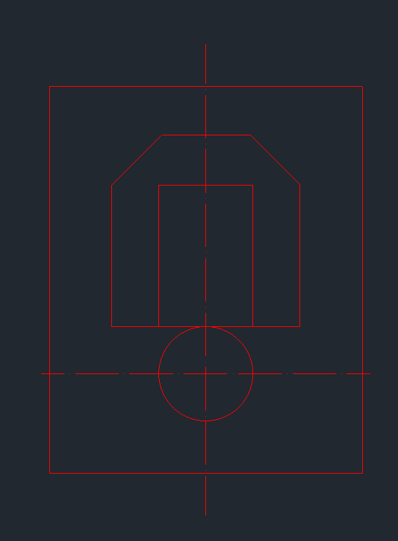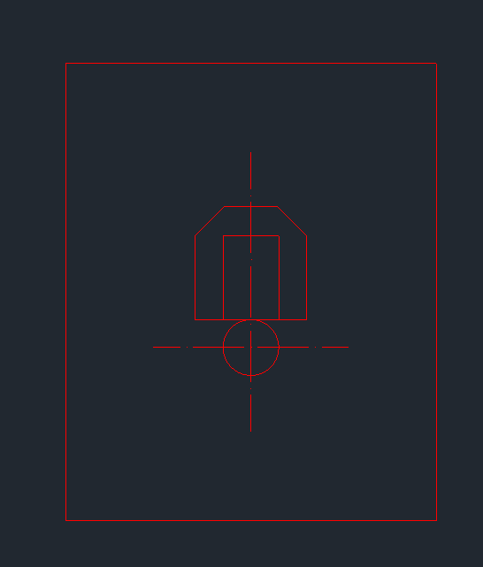

- Очистка файла
Перед финальным сохранением необходимо очистить файл от не нужных элементов. Очистка выполняется с помощью команды «_PURGE».

В открывшемся после введения команды меню выбрать «Удалить всё».
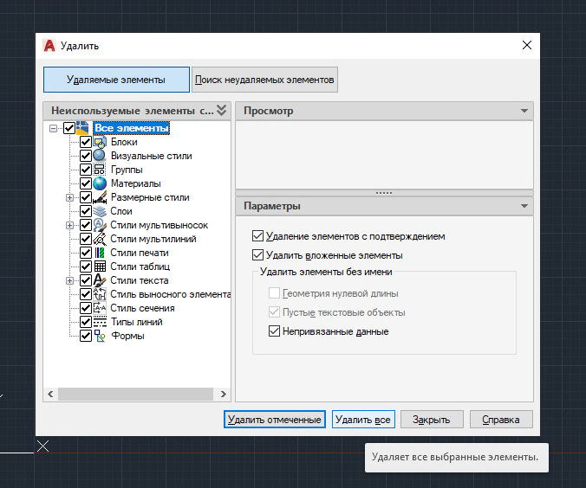

Во всплывающем окне выбрать пункт «Удалить все отмеченные элементы».
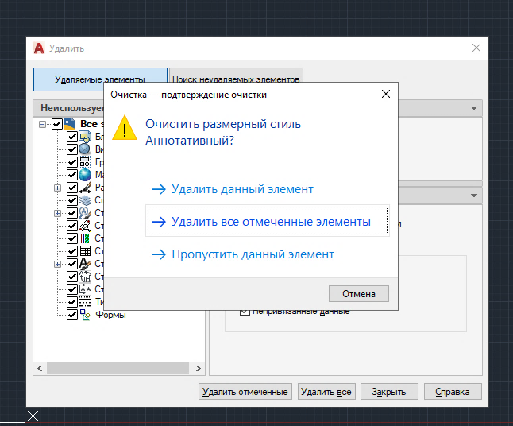

- Дополнительная очистка файла

В том случае, если после очистки файла он весит более 1МБ, то необходимо выполнить ещё один цикл очистки:
- Разморозить все слои;
- Скопировать все элементы модели;
- Создать новый чертёж и вставить в него скопированную модель;
- Выровнять модель относительно базовой точки;
- Изменить стиль текста на указанный выше в настоящих Стандартах;
- Повторно выполнить очистку с помощью команды «Purge»;
- Сохранить файл.
Если после проведения вышеуказанных манипуляций вес файла превышает 1МБ необходимо перерисовывать и упрощать отдельные элементы модели.

- Сохранение файла.
После сохранения фотографии следует заморозить все слои кроме слоя «0» и разморозить слой «Plan», затем в видовом кубе выбрать сторону «Сверху» и выполнить команду «показать до границ», после чего сохранить файл, назвав его, также как и изображение из пункта 6 шестизначным кодом из файла Excel, расположенным в крайнем левом столбце.
Раздельные элементы оборудования необходимо сохранять следующим образом:
- Внутренний блок сплит-системы должны быть подписаны кодом из Excel;
- Внешний блок сплит-системы должны быть подписаны кодом из Excel с припиской в конце «_1».
- Двери холодильных камер должны быть подписаны «Дверь *сторона открывания* *вид двери* *высота двери*»
Пример: Дверь левая сдвижная 2200.dwg

Итоговый результат
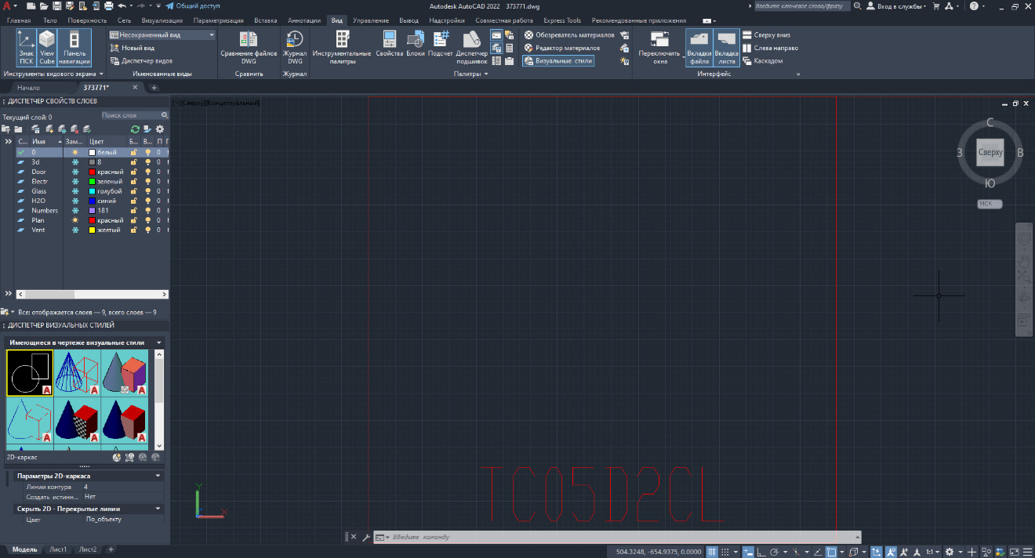

Подписи Сторон

Оператор:  ООО «Современное Профессиональное Оборудование»  Генеральный директор  ______________________ /Пещерский А.В./  м.п. | Участник:  _____________________________________  _____________________________________  _____________________________________  __________________ / ________________/  м.п.

